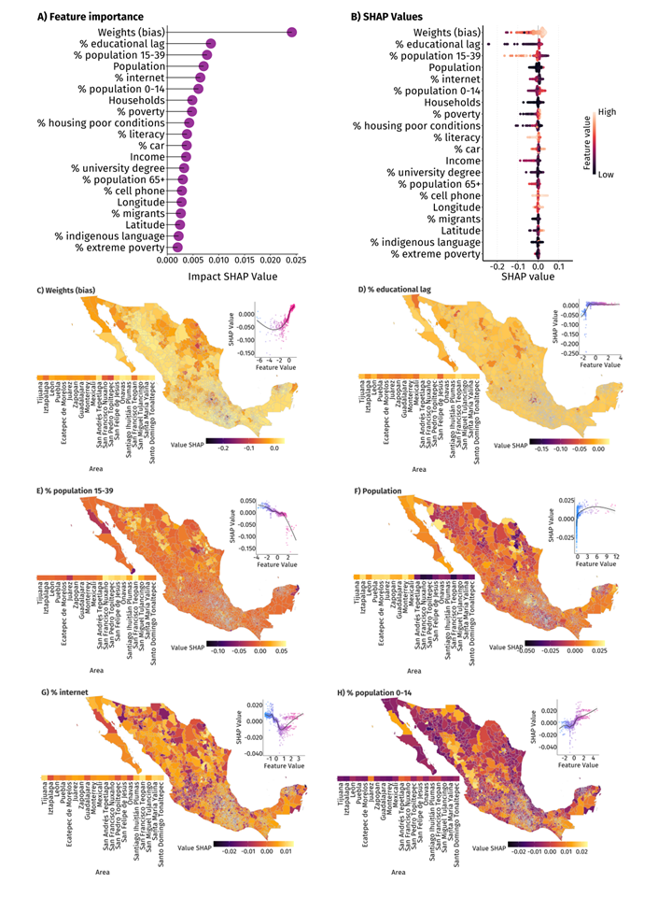
Figure 1.
Figuras A y B:
- Reducir tamaño de letra en todos los elementos con texto.
- Verificar que los títulos de las figuras, ejes y leyenda sean correctos.
- Etiquetas para las variables: Spatial bias” en lugar de “Weights (bias)”; quitamos el símbolo % en las variables,” Poor housing counditions” en lugar de “Housing por conditions”.
- Hacer más ancho el gráfico B (es mucho menos ancho que el A).
- Alinear los dos gráficos para que las variables están al mismo nivel visual.
Figuras C-H:
- Separar los elementos dentro de cada composición (están muy pegados unos a otros y hay espacio de sobra entre composiciones que se podría reducir para separar los elementos dentro de cada composición).
- Aumentar el tamaño de letra (cuesta leer la información, sobre todo en los heatmaps). Para que se vean mejor los nombres en los heatmaps, usa letra más grande y exporta las figuras con mayor anchura.
- Probar a poner los heatmaps en vertical.
- Eliminar el título de las leyendas y del eje X de los heatmaps para ganar espacio.

